Доклад
«Функциональная грамотность на уроках математики»

Фролова Екатерина Викторовна учитель математики МБОУ «Головинская ОШ»

2023 год

Добрый день, уважаемые коллеги!
Я поделюсь с Вами моими средствами, методами и приемами формирования функциональной грамотности на уроках математики.
Слайд1.
• Функциональная грамотность рассматривается как способность использовать все постоянно приобретаемые в жизни знания, умения и навыки для решения максимально широкого диапазона жизненных задач в различных сферах человеческой деятельности, общения и социальных отношений.
• Функционально грамотная личность – это человек, ориентирующийся в мире и действующий в соответствии с общественными ценностями, ожиданиями и интересами.
• Основные признаки функционально грамотной личности - это человек самостоятельный, познающий и умеющий жить среди людей, обладающий определёнными качествами, ключевыми компетенциями.
На уроках математики формируется математическая грамотность.
Слайд 2
Математическая грамотность – это способность обучающегося проводить математические рассуждения и формулировать, применять, интерпретировать математику для решения проблем в разнообразных контекстах реального мира
Слайд 3
Для решения проблемы математически грамотный учащийся сначала должен увидеть математическую природу проблемы, представленной в контексте реального мира, и сформулировать ее на языке математики.
Это преобразование требует математических рассуждений и является центральным компонентом того, что значит быть математически грамотным.
Структурные компоненты заданий на оценку математической грамотности
Контекст, в котором представлена проблема;
- Личная жизнь – Мир человека (повседневные дела: покупки, приготовление пищи, игры, здоровье и др.)
- Образование/профессиональная деятельность – Мир профессий (школьная жизнь и трудовая деятельность, включают такие действия, как измерения, подсчеты стоимости, заказ материалов.)
- Общественная жизнь – Мир социума (обмен валюты, денежные вклады в банке, прогноз итогов выборов, демография)
- Научная деятельность – Мир науки (рассмотрение теоретических вопросов, например, анализ половозрастных пирамид населения, или решение чисто математических задач, например, применение неравенства треугольника).
Математическое содержание, которое используется в заданиях (предметное ядро функциональной грамотности):
- Изменения и зависимости (алгебра)
- Пространство и форма (геометрия)
- Неопределенность и данные (статистика)
Мыслительная деятельность - формулировать ситуацию математически – описать ситуацию из реального мира математически, делать и осмысливать допущения;
- применять математические понятия, факты, процедуры - проводить арифметические вычисления, геометрические построения, переводить единицы измерения, решать уравнения, извлекать информацию из таблиц, графиков, представлять и манипулировать формами в пространстве, анализировать данные;
- интерпретировать, использовать и оценивать математические результаты: способность размышлять над математическим решением, результатами или выводами, интерпретировать и оценивать их в контексте реальной проблемы
- рассуждать - рассуждение «над формулированием», рассуждение «над решением», рассуждение «над результатом»
Слайд 4
Что вызывает трудности у ребенка?
- многословность в описании контекста задания, который может включать материалы, не относящиеся к выполнению задания;
- математическое содержание представлено не в явном виде;
- ориентация на строгое математическое изложение материала, отсутствие метода проб и ошибок;
- сочетание в задании житейских и математических рассуждений;
- интеграция математического содержания.

Слайд 5
Стандартные ошибки
- распознавание величин, единиц их измерения и зависимостей;
- геометрический материал;
- оценка утверждений;
- различные виды представления информации

А сейчас я приведу примеры задач на формирование математической грамотности.
Слайд 6
Задача 1 Математическая грамотность 5 класс
Слайд 7
Задача 2 Математическая грамотность 6 класс

«На кондитерской фабрике, где изготавливают шоколад, решили поставить рекорд. Сделали куб из шоколада со стороной 1 м, разрезали его на кубики со стороной 1 дм. Из этих кубиков выложили прямую дорожку, приложив кубики плотно друг к другу».
Какой длины получилась дорожка из шоколада?
◻ 1 км
◻ 100 м
◻ 100 дм
◻ 1000 дм3
Слайд 8
Задача 3 . Математическая грамотность 7 класс
«Покупка телевизора». Телевизоры различаются не только моделями, но и длиной диагонали экрана. Традиционно диагональ экрана измеряют в дюймах: 1 дюйм ≈ 2,54 см.
Вопрос . Семья Петровых решила купить телевизор и повесить его в гостиной в нише круглой формы. Диаметр ниши равен 1,6 м.
В магазине им предложили современные безрамочные телевизоры с диагоналями экранов: 50, 55, 60, 65, 70, 80, 85, 90 и 100 дюймов.
Из предложенных в магазине вариантов выберите телевизор, имеющий наибольшее значение диагонали экрана, подходящее Петровым.

Слайд 9
Задача 4 . Математическая грамотность 8 класс
Пропорции лица
У большинства взрослых людей с правильными (симметричными) пропорциями лица промежуток между глазами, считая между их внутренними углами, равен ширине глаза, т.е. 3,5 см.

В художественной школе учащимся дали задание нарисовать эскиз лица
с правильными пропорциями.
Преподаватель дал подсказку по расположению глаз и губ на эскизе лица: «Если соединить линиями точки внешних углов глаз и точку середины края нижней губы, получится равносторонний треугольник».
Вычислите расстояние от линии глаз до точки середины края нижней губы, если на эскизе расстояние между внутренними углами глаз равно 3,5 см.

Слайд 10
Задача 5 . Математическая грамотность 9 класс

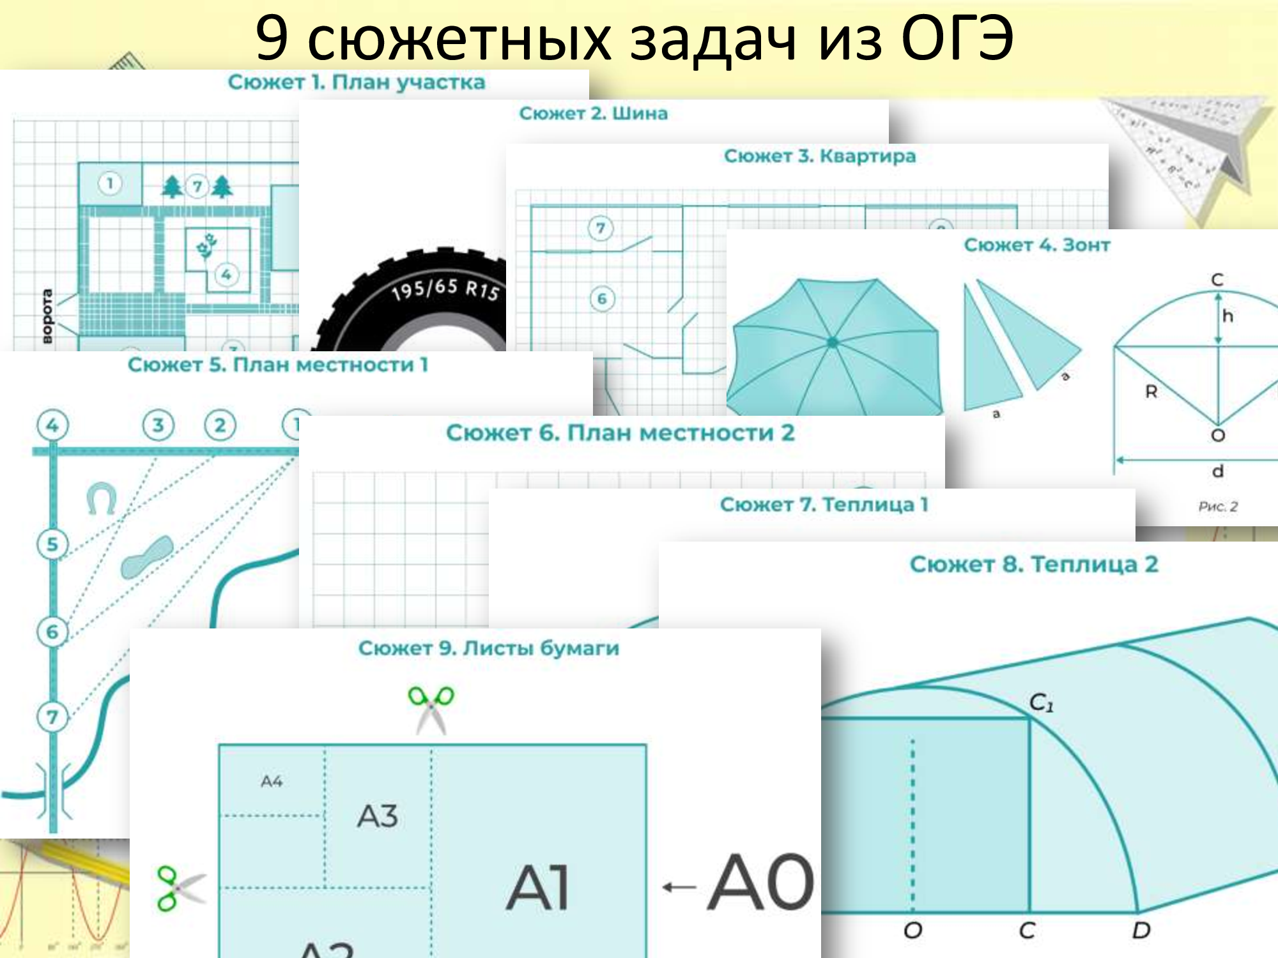
К тексту задачи даётся 5 вопросов.
Задачи называются практико-ориентированные.

Спасибо за внимание !

